Die ersten 100 igus Fahrräder gehen auf die Straße
Die erste optimierte Serie des Kunststofffahrrads ist bereit. igus baut in Köln eine eigene Produktion auf.

Köln, 5. März 2024 – Es ist geschafft: Nach langer Entwicklungsarbeit geht das igus:bike, ein Fahrrad, das zu 92 Prozent aus Kunststoff mit hohem Recyclinganteil besteht, in Serie. Der niederländische Entwicklungspartner MTRL produziert mit igus zusammen derzeit die ersten 100 Exemplare. Parallel baut der Kunststoffspezialist am Standort in Köln eine eigene Fertigungsstraße, um die Produktionskapazitäten in den nächsten zwei Jahren auf 10.000 Exemplare zu erhöhen. Die Unternehmen kommen damit ihrer Nachhaltigkeitsvision einen Schritt näher, Plastikabfälle in die Kreislaufwirtschaft zu überführen und für die urbane Mobilität der Zukunft zu nutzen.

Vor rund 3,5 Jahren startete Frank Blase, Geschäftsführer von igus, ein nachhaltiges Projekt: Plastikberge der weltweiten Mülldeponien nutzen, um daraus Kunststoff-Fahrräder herzustellen. Langlebige und wartungsfreie Urban Bikes, die korrosionsfrei und schmutzresistent sind, problemlos über viele Jahre Wind und Wetter im Freien überstehen, und somit nicht nur die Mobilität in Städten revolutionieren, sondern auch auf Campingplätzen, Hotels, Messen und Firmengeländen. Eine Win-win-Situation für Umwelt und Mensch. „Ich freue mich, dass wir dieser Vision nun ein großes Stück nähergekommen sind", sagt Frank Blase. „Das igus:bike kommt jetzt unter einem neuen Namen in erster Kleinserie endlich auf die Straße.“ Die Bekanntmachung des neuen Brandings für das Serienprodukt erfolgt auf der Cyclingworld Europe (15 bis 17. März 2024) in Düsseldorf. Der niederländische Entwicklungspartner MTRL fertigt mit igus zusammen derzeit 100 Exemplare. Nach der Zulassung für den Straßenverkehr sei dann die zügige Auslieferung an die ersten der mittlerweile rund 1.200 Vorbesteller geplant. „Um die Wartezeit für die restlichen Bestellungen zu verkürzen, bauen wir gerade an unserem Firmenstandort in Köln eine eigene Produktionsstraße für das Fahrrad. Das Ziel ist es, mit den erweiterten Kapazitäten 10.000 Fahrräder zu fertigen“, so Sven Terhardt, Head of Sales & Marketing igus:bike. Der Preis für das Kunststoff-Fahrrad liegt bei rund 1.200 Euro.

igus Fahrrad besteht zu 92 Prozent aus Kunststoff
Der Startschuss für die Serienproduktion hätte eigentlich schon vor einigen Monaten fallen sollen. Doch einige Optimierungen am igus:bike waren zeitintensiv und im Sinne des Nachhaltigkeitsgedankens unverzichtbar. Dabei ging es unter anderem darum, den Anteil an Kunststoff weiter zu erhöhen. Die wenigen Teile, die in früheren Prototypen noch aus Metall bestanden, etwa Sattelstütze oder Bremshebel, sind in der aktuellen Version ebenfalls aus Kunststoff hergestellt. Zudem haben die Ingenieure den Einschlagwinkel des Lenkers vergrößert, damit Fahrer Kurven besser nehmen können. Zu den weiteren Neuheiten zählen ein Freilauf im Antriebsstrang, sodass sich die Räder auch ohne Pedalbewegung drehen, verschleißfestere xiros Kugellager, die einen schmierfreien und noch ruhigeren Lauf der Räder ermöglichen, und ein Zweibeinständer, um das Fahrrad sicher abstellen zu können. „Mittlerweile besteht das igus:bike, das rund 17 Kilogramm auf die Waage bringt, zu 92 Prozent aus Kunststoff“, sagt Sven Terhardt. „Vom Rahmen, über die Lager bis hin zum Antriebsstrang, was in der Branche lange Zeit als fast unmöglich galt.“

Recyclinganteil liegt bereits bei 50 Prozent – Tendenz steigend
igus und MTRL nutzen das Rotations- und Spritzgussverfahren, um mit Granulat aus recyceltem Plastikmüll, darunter Fischernetze, Komponenten des Fahrrads zu fertigen. Dabei ist es den Ingenieuren und Materialexperten gelungen, den Anteil des zugemischten Neu-Kunststoffs auf 50 Prozent zu reduzieren. „Wir investieren jetzt weiter in Forschung und Entwicklung, um den Recyclinganteil möglichst schnell auf 75 Prozent zu erhöhen, perspektivisch sogar auf 100 Prozent“, betont Terhardt. „Wir beschleunigen durch diesen hohen Recyclinganteil die Kreislaufwirtschaft für Kunststoffe. Plastik auf den Müllhalden der Welt wird somit zu einer immer wertvolleren Ressource.“

Probenfahrten des igus:bikes sind auf der Cyclingworld Europe (Halle 27 / Kaltstahlhalle / O7) in Düsseldorf möglich. Buchen Sie jetzt ihren Termin: https://bit.ly/igusbike-testfahrt

Bildunterschrift:
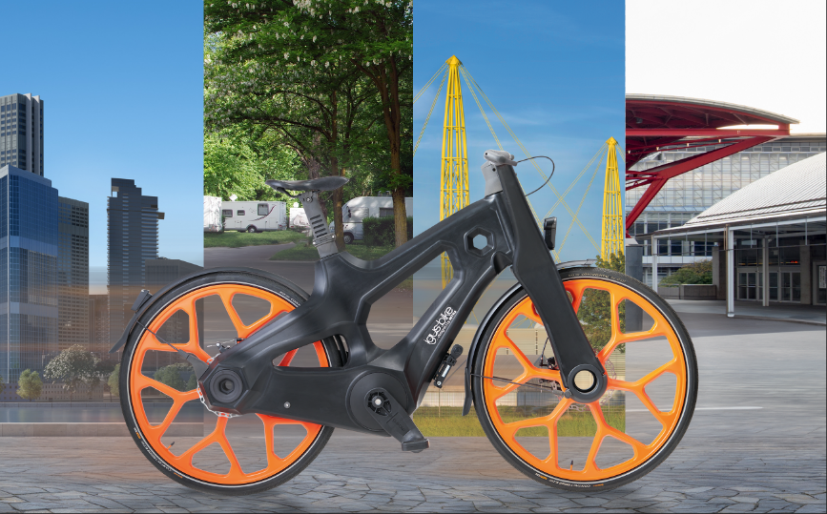
Bild PM1124-1
Die ersten, neuen igus Fahrräder gehen jetzt auf die Straße und können in Zukunft nicht nur in Städten, sondern können auch als Hotelfahrräder, auf Campingplätzen oder auf Messen zu sehen sein. (Quelle: igus GmbH)

ÜBER IGUS:

Die igus GmbH entwickelt und produziert motion plastics. Diese schmierfreien Hochleistungskunststoffe verbessern die Technik und senken Kosten überall dort, wo sich etwas bewegt. Bei Energiezuführungen, hochflexiblen Kabeln, Gleit- und Linearlagern sowie der Gewindetechnik aus Tribopolymeren führt igus weltweit die Märkte an. Das Familienunternehmen mit Sitz in Köln ist in 31 Ländern vertreten und beschäftigt weltweit rund 4.600 Mitarbeiter. 2022 erwirtschaftete igus einen Umsatz von 1,15 Milliarden Euro. Die Forschung in den größten Testlabors der Branche produziert laufend Innovationen und mehr Sicherheit für die Anwender. 243.000 Artikel sind ab Lager lieferbar und die Lebensdauer ist online berechenbar. In den letzten Jahren expandierte das Unternehmen auch durch interne Start-ups, zum Beispiel für Kugellager, Robotergetriebe, 3D-Druck, die Plattform RBTX für Low Cost Robotics und intelligente „smart plastics“ für die Industrie 4.0. Zu den wichtigsten Umweltinvestitionen zählen die „Chainge“ Plattform für das Recycling von technischen Kunststoffen und die Beteiligung an einer Firma, die aus Plastikmüll wieder Öl gewinnt.

PRESSEKONTAKTE:  Oliver Cyrus  Leiter Presse & Werbung  igus® GmbH  Spicher Str. 1a  51147 Köln  Tel. 0 22 03 / 96 49-459  ocyrus@igus.net  www.igus.de/presse | Selina Pappers  Managerin Presse & Werbung  igus® GmbH  Spicher Str. 1a  51147 Köln  Tel. 0 22 03 / 96 49-7276  spappers@igus.net  www.igus.de/presse | Anja Görtz-Olscher  Managerin Presse & Werbung  igus® GmbH  Spicher Str. 1a  51147 Köln  Tel. 0 22 03 / 96 49-7153  agoertz@igus.net  www.igus.de/presse

Die Begriffe „igus“, „Apiro“, „CFRIP“, „chainflex“, „conprotect“, „CTD“, „drygear“, „drylin“, „dryspin“, „dry-tech“, „easy chain“, „e-chain“, „e-chain systems“, „e-ketten“, „e-kettensysteme“, „e-skin“, „e-spool“, „flizz“, „ibow“, „igear“, „iglidur“, „igubal“, „igutex“, „kineKIT“, „manus“, „motion plastics“, „pikchain“, „plastics for longer life“, „readycable“, „readychain“, „ReBeL“, „speedigus“, „triflex“, „robolink“ und „xiros“ sind gesetzlich geschützte Marken in der Bundesrepublik Deutschland und gegebenenfalls auch international.

